**Recetas Fáciles con Aceite de Oliva Castillo de Canena**

*****

Ofrecidas desde la web [www.alimentacionselecta.com](http://www.alimentacionselecta.com)

.

Tlf. de pedidos: **649 033 023** – (Att. Rosa)

**APERITIVOS**

**Tartar de buey y Reserva Familiar Castillo de Canena Picual**

**Queso de cabra fresco con Royal Temprano Castillo de Canena**

**ENTRADA**

**Tarta de setas y puerros con Reserva Familiar Castillo de Canena Picual**

**PLATO PRINCIPAL**

**Ganso al horno con Reserva Familiar Castillo de Canena Arbequino**

**Lombarda con manzanas y arándanos con Castillo de Canena Picual**

**Patatitas al horno con aceite Arbequino al Humo de Roble Castillo de Canena**

**POSTRE**

**Puding de chocolate de Navidad con Aceite de Oliva Virgen Extra Reserva Familiar Arbequino Castillo de Canena**

Recetas con Aceite de Oliva Castillo de Canena

*****

Ofrecidas desde la web [www.alimentacionselecta.com](http://www.alimentacionselecta.com)

.

Tlf. de pedidos: 649 033 023 – (Att. Rosa)

**Tartar de buey con Reserva Familiar Castillo de Canena Picual**

**Ingredientes:**

* 600 g de solomillo de buey
* 1 cucharada de postre de cebolleta fresca picada
* 1 cucharada de perejil picado
* 1 cucharada rasa de pepinillos dulces picados
* huevo duro picado
* 1 cuchara de salsa de soja
* 1 cucharada de café de mostaza Dijon
* 1 cucharada de café de mostaza Colman's en polvo
* Pimienta y sal
* Aceite de oliva virgen Extra Castillo de Canena Reserva Familiar Picual
* Tabasco
* Salsa Perrin’s

**Elaboración:**

1. En primer lugar humedecemos un cuchillo grande con el que picaremos a mano la carne de solomillo, hasta conseguir que toda la pieza quede picada fina y de manera homogénea
2. Seguidamente comenzaremos a añadir en un bol, y por este orden, los siguientes ingredientes: la sal, la pimienta, unas gotas de tabasco, algunas más de salsa Perrin’s, las tres mostazas y dos cucharadas de aceite de oliva virgen extra Castillo de Canena Reserva Familiar Picual
3. Incorporamos el picadillo los pepinillos dulces, el huevo duro, el perejil y la cebolla. Todo ello lo conjuntamos con cuidado en el bol para, sin esperar, agregar la carne picada
4. Movemos entonces enérgicamente todo el conjunto, procurando que se una la salsa perfectamente con la carne, de manera que ésta quede jugosa
5. Tostamos rebanadas finas de pan de baguette o de pan blanco de molde (el cual cortaremos en cuadrados pequeños)
6. Montaremos los canapés con el tartar. Podemos acompañar con buen vino blanco tipo Godello muy frio.
7. Terminamos, si lo desea, coronando con un poco de mostaza tipo grano francés

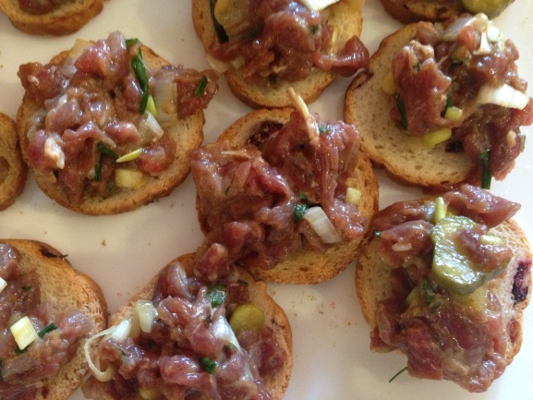

|  |
| --- |
| **Queso de cabra fresco con Royal Temprano Castillo de Canena**  Una receta de facilísima elaboración y estupendo resultado, solo necesitas productos de calidad.  **Ingredientes:**   * Queso de Cabra fresco * Aceite de Oliva Virgen Extra Royal Temprano Castillo de Canea   **Elaboración:**   1. Trocee el queso de cabra fresco a su gusto y vierta un buen chorretón de aceite de oliva virgen extra Royal Temprano.   D:\Datos Usuario\Desktop\Fotos recetas navidad\Queso de cabra con royal.jpg  Recetas con Aceite de Oliva Castillo de Canena  *****  Ofrecidas desde la web [www.alimentacionselecta.com](http://www.alimentacionselecta.com)  .  Tlf. de pedidos: 649 033 023 – (Att. Rosa)  **Tarta de setas y puerros con Reserva Familiar Picual** **Ingredientes:** 1 manojo puerros 400g.setas temporada 150grs o un paquete de mezcla de quesos para gratinar 1 lámina Masa de Hojaldre 1 bote pequeño de nata liquida para cocinar 3 huevos Aceite de Oliva Virgen Extra Castillo de Canena Reserva Familiar Picual Sal  Pimienta  **Elaboración:**   1. Desenrollar la lámina de pasta de hojaldre y forrar con ella un molde de tarta redondo previamente engrasado con aceite de oliva virgen extra Castillo de Canena Reserva Familiar Picual; pinchar el fondo varias veces con un tenedor y cubrirla interiormente con papel de aluminio presionando bien las paredes para que no se bajen al cocer. 2. Cocer la tarta a horno medio, previamente calentado, durante 10 minutos, retirar el papel de aluminio y cocerla 5 minutos más. 3. Limpiar los puerros, cortarlos en redondeles y rehogarlos en un poco de aceite de oliva virgen extra Castillo de Canena Reserva Familiar Picual, a fuego suave. 4. Añadir las setas limpias y cortadas en trocitos y cocerlas hasta que el líquido que desprendan se haya absorbido. Mezclar los huevos batidos con la nata, el queso, una cuchara de aceite y la mezcla de setas y sazonarlo con sal y pimienta; 5. Cocer la tarta a horno medio unos 45 minutos.   Una sugerencia: Acompañar de una ensalada verde aliñada con aceite de oliva virgen extra Castillo de Canena Reserva Familiar Picual, vinagre de Pedro Ximénez, ralladura de genjibre y uvas pasas pequeñas sin pepitas.  **D:\Datos Usuario\Desktop\Fotos recetas navidad\Tarta de setas y puerros.jpg**  **Ganso al horno con Reserva Familiar Castillo de Canena Arbequino** |
| **Ingredientes:** |
| |  | | --- | | * 1 ganso de unos 3 kg  1 cebolla picada fina  2 manzanas verdes peladas y troceadas  1 taza de pasas sultanas remojadas en brandy * 1 taza de pistachos pelados y anacardos * 3 tazas de pan cortado en cuadraditos  2 cucharaditas de ralladura de limón 1rama entera de apio a cuadraditos  2 vasos de brandy  1 brick  de caldo de pollo * Aceite de Oliva Virgen Extra Castillo de Canena Reserva Familiar Arbequino * Sal y Pimienta   **Elaboración:**  1. Quite al ganso los restos de grasa; con una aguja fina, dé varios pinchazos en la parte de la pechuga. Resérvelo.  2. Caliente el aceite de oliva virgen extra Castillo de Canena Reserva Familiar Arbequino  y dore la cebolla añade y salte el apio; póngalo en un cuenco aparte con la manzana, la pasas sultanas, el pan, la ralladura los anacardos y pistachos; mezcle bien con un chorreón de Reserva Familiar Arbequino. 3. Rellene la cavidad del ganso con esta mezcla sin apretarla y ciérrela con un pincho; ate las patas juntas.  4. Unte  el ganso  por todos los lados con una cucharada de harina y póngalo en la rejilla del horno con la bandeja debajo; hornee a 200ºC 15 minutos.  5. Sáquelo del horno, desgrase la bandeja y pinche la piel del ganso para que suelte la grasa; tápelo con papel aluminio y métalo de nuevo en el horno a 180ºC durante 2 horas; riéguelo de vez en cuando con su propio jugo.  6. Quite el papel de aluminio y hornéelo 15 minutos, hasta que el ganso esté bien dorado.  7. Saque del horno y déjelo reposar 15 minutos antes de trincharlo; manténgalo caliente.  8. Escurra la grasa de la bandeja menos 2 cucharadas; póngala sobre el fuego de la cocina, eche la harina adicional y remueva para despegar cualquier resto; cuézala a fuego medio hasta que esté bien dorada, procurando que no se queme.  9. Vierta poco a poco el vino con el caldo, suba el fuego y cueza hasta que la salsa hierva y espese; remueva constantemente.  10. Sírvalo con su jugo, papas asadas y cebollas a la crema.  **Mientras se asa el ganso, rocíelo a menudo con su propia grasa, que al derretirse facilitará que la piel quede crujiente.**  **D:\Datos Usuario\Desktop\Fotos recetas navidad\ganso.JPGD:\Datos Usuario\Desktop\Fotos recetas navidad\ganso 2.JPG** | |

Recetas con Aceite de Oliva Castillo de Canena

*****

Ofrecidas desde la web [www.alimentacionselecta.com](http://www.alimentacionselecta.com)

.

Tlf. de pedidos: 649 033 023 – (Att. Rosa)

**Lombarda con manzanas y arándanos con Castillo de Canena Picual**

En el invierno  la  dulce lombarda es uno de las guarniciones más populares. Es un magnifico acompañamiento para todo tipo de carnes. En este caso, la hemos combinado con manzanas y a Reserva Familiar Picual para crear deliciosos contrastes.

**Ingredientes:**

* 1,300 kg de lombarda
* 50 ml de vinagre de vino blanco
* Media cebolla a trozos pequeños
* 2 Manzanas acidas tipo reineta
* 50 gr de azúcar
* 120 ml de zumo o mermelada de arándanos (blackcurrant)
* ¼  de cuchara sopera de mezcla de especias
* 6 clavos (cloves)
* Sal
* Castillo de Canena Reserva Familiar Picual

**Elaboración:**

1. Quitar las hojas exteriores y dejar limpia la parte central, partir en cuartos. Trocear  los cuartos  en tiras de medio dedo de grosor. Colocar en una cazuela grande con 120 ml de agua y el vinagre. Llevar a ebullición , bajar entonces a fuego lento, taparlo  y dejar cocer durante  más o menos una hora removiendo de vez en cuando para evitar que se pegue.
2. Al mismo tiempo calentar suavemente la Reserva Familiar Picual  en una sartén y saltear la cebolla y las manzanas durante unos 6-7 minutos hasta que estén tiernos. Añadirlos después a la lombarda con el azúcar, el blakcurrant zumo o mermelada, las especies y los clavos.
3. Volver a poner al fuego durante otra hora. Rectificar de sal especies antes de servir

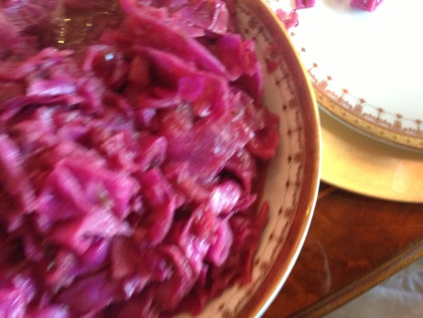

**Patatitas al horno con aceite Arbequino al Humo de Roble**

**Castillo de Canena**

**Ingredientes:**

* 1kg patatas cortadas en cuadrados
* 2 cucharadas de Aceite de Oliva Virgen Extra
* 1 pizca de sal
* Pimienta
* Romero
* Aceite de Oliva de Arbequino Ahumado al Humo de Roble Castillo de Canena

**Elaboración:**

1. Saltear las patatas con aceite de olive, sal, pimiento y el romero hasta que se doren. Apartar las patatas en una bandeja.
2. Hornear en horno precalentado durante 20 minutos.
3. Finalizar con Aceite de Oliva de Arbequino Ahumado al Humo de Roble Castillo de Canena.

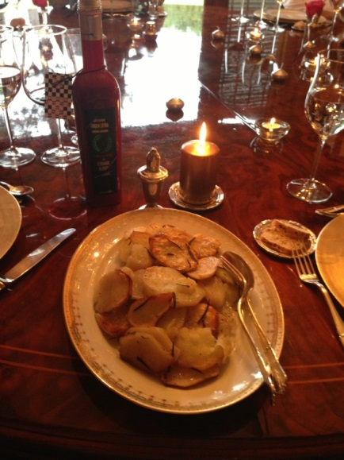

Recetas con Aceite de Oliva Castillo de Canena

*****

Ofrecidas desde la web [www.alimentacionselecta.com](http://www.alimentacionselecta.com)

.

Tlf. de pedidos: 649 033 023 – (Att. Rosa)

**Puding chocolate de Navidad con Aceite de Oliva Virgen Extra Reserva Familiar Arbequino Castillo de Canena**

**Ingredientes:**

## 450 g cerezas confitadas •300 g sultanas •150 g de pasas de Corinto •175gdatiles,sin hueso y picados •125gde almendras blanqueadas, picado •120 ml de brandy • 4cucharadasde harina de trigo •250 g de harina •1/2cucharadita de bicarbonato de sodio •Castillo de Canena Reserva Familiar Arbequina •1cucharadita de clavo molido •1cucharadita de pimienta de Jamaica molida •1cucharadita de canela molida •1/2cucharadita de sal •450 g de azúcar morena

## 6huevos •175 ml de melaza negro •175 ml de jugo de manzana

## **Elaboración:**

1. En un tazón mediano, mezcle las cerezas, las pieles de cítricos, pasas, pasas, dátiles y almendras. Agregue el brandy, deje reposar 2 horas o durante la noche. Agregar la harina4cucharadas.
2. Precaliente el horno a140marcaºC. Engrase el molde. En un tazón pequeño, mezcle250 gramos de harina, el bicarbonato de soda, clavo de olor, pimienta de Jamaica, canela y la sal, a un lado.
3. En un tazón grande, vierta Aceite de Oliva Virgen Extra Castillo de Canena Reserva Familiar Arbequina. Gradualmente se mezclan el azúcar moreno y los huevos. Mezcle la melaza negra y el jugo de manzana. Batir la mezcla alternando con la mezcla de harina, en una proporción de 4 secos y 3 adiciones líquidas. Vierta la masa en el molde.
4. Hornearen el horno precalentado durante 45 minutos, o hasta que un palillo insertado en el centro del pastel salga limpio.

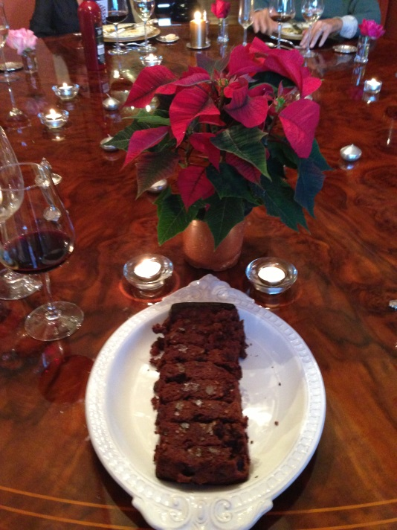

Recetas con Aceite de Oliva Castillo de Canena

*****

Ofrecidas desde la web [www.alimentacionselecta.com](http://www.alimentacionselecta.com)

.

**.Tlf. de pedidos: 649 033 023 – (Att. Rosa)**